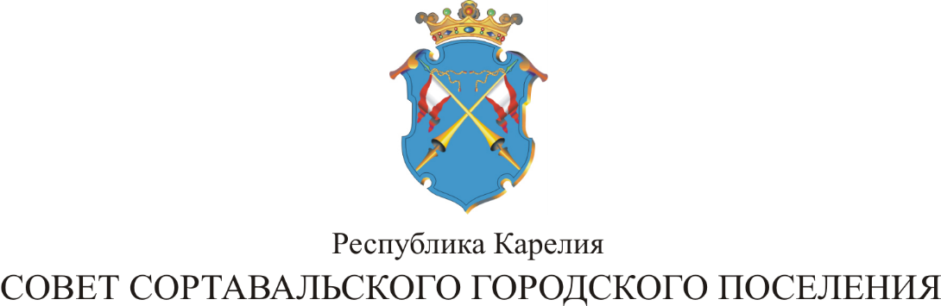

LII СЕССИЯ III СОЗЫВА

РЕШЕНИЕ

от 20 июня 2017 года № 219

О внесении дополнения в решение XLVII сесcии
III созыва от 28.02.2017г. № 205 « Об утверждении
платных услуг муниципальному
учреждению «Центр досуга»

В соответствии с подпунктом 6 части 10 статьи 35 Федерального закона от 6 октября 2003 года № 131-ФЗ «Об общих принципах организации местного самоуправления в Российской Федерации» и на основании Устава Сортавальского городского поселения р е ш и л:

1. Внести дополнение в решение XLVII сессии III созыва от 28.02.2017 года № 205 «Об утверждении платных услуг МУ «Центр досуга» согласно приложению 1.

2. Данное решение опубликовать в официальных средствах массовой информации.

Председатель Совета В.М.Артамонов

Глава Сортавальского С.В.Крупин
городского поселения

Приложение № 1
к решению Совета Сортавальского
городского поселения
от 20 июня 2017 года № 219

№ п/п | Вид услуги | Единица измерения | Цена услуги, руб. | Льготная цена
1 | Организация торговли и развлечений на день города в парке Ваккосалми |  |  | _
1 | Представление торгового места : |  |  | _
1 | палатка(лоток) по продаже товаров, продуктов питания | 1 палатка, лоток | 1500 | _
1 | летнее кафе(площадью до 15 кв.м.) | 1 кафе | 6000 | _
1 | летнее кафе(площадью от 15 кв.м.) | 1 кафе | 10000 | _
1 | Предоставление места для размещения развлекательных объектов: |  |  | _
1 | мини-аттракцион площадью до 2 кв.м | руб. | 1500 | _
1 | мини-аттракцион площадью от 2 кв.м. до 8 кв.м | руб. | 3000 | _
1 | мини-аттракцион площадью свыше 8 кв.м | руб. | 5000 | _
1 | аква-грим( площадью до 6 кв.м) | руб. | 1500 | _
1 | батут(площадью до 25 кв.м.) | руб. | 2000 | _
1 | батут(площадью от 25 кв.м. до 100 кв.м) | руб. | 4000 | _
1 | батут(площадью свыше 100 кв.м) | руб. | 8000 | _
1 | катание на мини-мотоциклах и машинках | 1 машина | 300 | _
1 | катание на животных | 1 жив./час | 500 | _
1 |  |  |  | _
1 | Подключение точек к электроснабжению | 1 точка | 700 | _

